Противопожарная безопасность бани! Почему бани горят?
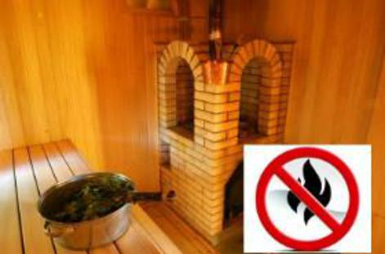
Баню наши предки придумали, чтобы продлевать свои годы, а не наоборот!

Для русского человека баня выполняет не только санитарно эпидемиологические функции, но и функции духовного очищения. Но, нельзя забывать, что любая парная – связана с крайне высокими температурами и огнем. А значит, важным элементом хорошего отдыха должны стать не только веники и душистый чай после парной, но и безопасность. Для того чтобы отдых не закончился трагедией, необходимо заранее позаботиться о противопожарной безопасности Вашей бани. На территории г. Тулуна участились случаи возгорания бань.
Самой частой причиной загорания в банях является некачественно сделанная (или сложенная) печь. Возникают пожары и из-за трещин, как в самой печи, так и в дымоходах. За 5–7 часов печь нагревается до температуры 800 градусов. Древесные материалы, соприкасающиеся с раскаленными частями печи, могут воспламениться уже при температуре 300 градусов. Это нужно учитывать при кладке и расположении печи внутри строения.
Для того чтобы избежать пожара, необходимо не только устанавливать печь, соответствующую нормам пожарной безопасности, но и, в свою очередь, регулярно проводить профилактику – своевременно очищать дымоходы от сажи, проверять целостность поверхностей, расположенных в непосредственной близости от источников высокой температуры – печей и каминов, вовремя осуществлять ремонт и изоляцию нагревающихся деревянных конструкций.
Также, не менее важное значение для противопожарной безопасности, имеет качество электропроводки в бане. Провода лучше поместить в термо- и влагостойкие оболочки.
Напоминаем: запрещается растапливать печи бензином, керосином и другими ЛВЖ, так как при мгновенной вспышке горючего может произойти взрыв или выброс пламени. Не пренебрегайте правилами пожарной безопасности! Будьте внимательными при обращении с огнём, из-за подобных нарушений может сгореть не только баня, но и рядом стоящие постройки.
«Пожарно-спасательная служба Иркутской области» напоминает гражданам о необходимости строгого соблюдения правил пожарной безопасности: не перегружайте электросеть, не перекаливайте и не оставляйте без присмотра отопительные печи.
Помните: Ваша безопасность – в Ваших руках!
Инструктор ПП ПЧ-113 с.Котик 6 отряда ППС
ОГБУ «ПСС Иркутской области»
Е.В. Шемякова

